Motion control perfetto per ogni applicazione
B&R amplia la selezione di motori con Hiperface DSL Safety
Le funzioni di sicurezza del servoazionamento ACOPOS P3 di B&R sono ora disponibili anche per i motori con encoder sicuro Hiperface DSL. I costruttori di macchine hanno adesso una scelta più ampia di motori per l'implementazione di applicazioni safe motion control.

Hiperface DSL Safety si è affermato sul mercato insieme a EnDat 2.2 Safety come standard industriale leader per il trasferimento sicuro dei dati tra motori e servoazionamenti. Proprio come EnDat 2.2, HDSL Safety è compatibile con tutte le funzioni di sicurezza B&R. Ciò include funzioni come Safely Limited Speed (SLS), Safe Operating Stop (SOS) e Safe Limited Increment (SLI).
Per ogni applicazione
Il supporto di sicurezza HDSL è disponibile con un facile aggiornamento del firmware. Il tipo di encoder è definito da parametri sul modulo di sicurezza del servoazionamento. I moduli possono essere combinati liberamente, indipendentemente dal fatto che siano stati configurati con EnDat 2.2 o con HDSL Safety. Gli sviluppatori di applicazioni sono in grado di scegliere il miglior sistema di encoder per qualsiasi applicazione.

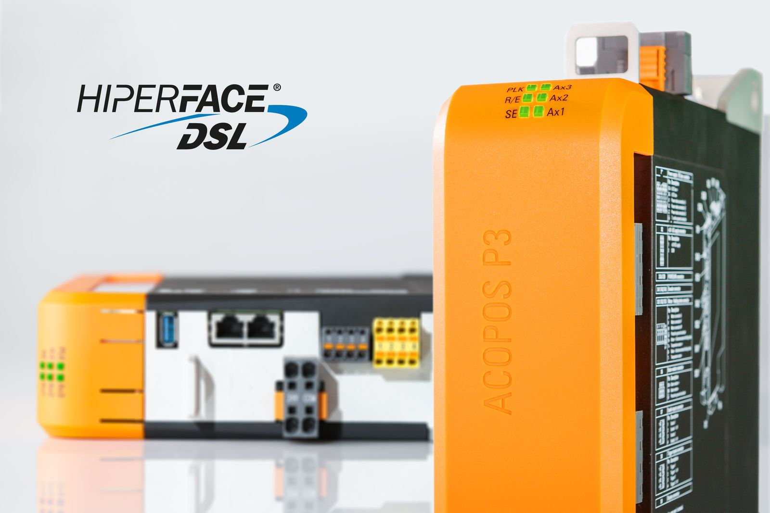
Le funzioni di sicurezza del servoazionamento ACOPOS P3 di B&R sono ora disponibili anche per i motori con un encoder sicuro Hiperface DSL.

A proposito di B&R
B&R, una divisione del Gruppo ABB, è leader globale nell'automazione industriale con sede in Austria. B&R combina tecnologia all'avanguardia con ingegneria avanzata per fornire ai clienti, praticamente di ogni settore, soluzioni complete per l'automazione di macchine e fabbriche, controllo del movimento, HMI e tecnologia di sicurezza integrata. Con gli standard di comunicazione IoT industriale tra cui OPC UA, POWERLINK e openSAFETY, nonché il software Automation Studio, B&R ridefinisce costantemente il futuro dell'ingegneria dell'automazione. Lo spirito innovativo che mantiene B&R all'avanguardia nell'automazione industriale è guidato dall'impegno a semplificare i processi e a superare le aspettative dei clienti.
Per maggiori informazioni, visita www.br-automation.com

